目录

一、 发展历程 2

(一) 40年代中期至50年代末 2

(二) 50年代末至60年代末 2

(三) 70年代 2

(四) 70年代至今 2

二、 应用领域 3

(一) 科学计算 3

(二) 过程检控 3

(三) 信息管理 3

(四) 辅助系统 3

(五) 人工智能 4

计算机应用

## 发展历程

### 40年代中期至50年代末

计算机应用主要是科学计算、工程设计等数值应用，这一阶段使用第一代电子管计算机（数字机和模拟机），硬件体积庞大，运算速度慢，系统维护需要较高的技术，软件尚未形成系统，应用程序编制耗费大量人力。主要应用于国防尖端武器的研制、生产和使用。

### 50年代末至60年代末

开始向非数值应用方面发展。这一阶段使用第二代晶体管计算机,除继续用于科学计算外，主要用于数据处理、工商业事务处理、企业信息管理。60年代后期出现小型机后，硬件逐步形成系列，接口设备和外围设备品种增多，组块式的软件设计使软件的编制趋于工程化，并应用于生产过程的实时控制。

### 70年代

计算机应用普及到社会经济更多的领域。第三代集成电路计算机具有良好的性能价格比和可靠性，它促进了计算机的推广应用。随着微处理机的迅速发展，计算机广泛应用于工业、农业、文化教育、卫生保健、服务行业、社会公用事业等。家用电器采用微处理机后使计算机应用深入到家庭生活和娱乐之中。计算机技术与通信技术的结合，使计算机网络得到发展。信息服务业的兴起使社会信息资源得到更广泛的利用。

### 70年代至今

此时软件越来越丰富，出现了数据库系统、可扩充语言、网络软件等。而且随着微型计算机和网络的出现，其应用领域已经涉及各个领域，在办公自动化数据库管理、图像识别、语言识别、专家系统及家庭娱乐等众多领域中大显身手。

## 应用领域

### 科学计算

早期的计算机主要用于科学计算。科学计算仍然是计算机应用的一个重要领域。如高能物理、工程设计、地震预测、气象预报、航天技术等。由于计算机具有高运算速度和精度以及逻辑判断能力，因此出现了计算力学、计算物理、计算化学、生物控制论等新的学科。

### 过程检控

利用计算机对工业生产过程中的某些信号自动进行检测，并把检测到的数据存入计算机，再根据需要对这些数据进行处理，这样的系统称为计算机检测系统。特别是仪器仪表引进计算机技术后所构成的智能化仪器仪表，将工业自动化推向了一个更高的水平。

### 信息管理

信息管理是计算机应用最广泛的一个领域。利用计算机来加工、管理与操作任何形式的数据资料，如企业管理、物资管理、报表统计、帐目计算、信息情报检索等。国内许多机构纷纷建设自己的管理信息系统（MIS）；生产企业也开始采用制造资源规划软件（MRP），商业流通领域则逐步使用电子信息交换系统（EDI），即所谓无纸贸易。

### 辅助系统

计算机辅助设计、制造、测试（CAD/CAM/CAT）。用计算机辅助进行工程设计、产品制造、性能测试。①经济管理：国民经济管理，公司企业经济信息管理，计划与规划，分析统计，预测，决策；物资、财务、劳资、人事等管理。②情报检索：图书资料、历史档案、科技资源、环境等信息检索自动化；建立各种信息系统。③自动控制：工业生产过程综合自动化，工艺过程最优控制，武器控制，通信控制，交通信号控制。④模式识别：应用计算机对一组事件或过程进行鉴别和分类，它们可以是文字、声音、图像等具体对象，也可以是状态、程度等抽象对象。

### 人工智能

开发一些具有人类某些智能的应用系统，用计算机来模拟人的思维判断、推理等智能活动，使计算机具有自学习适应和逻辑推理的功能，如计算机推理、智能学习系统、专家系统、机器人等，帮助人们学习和完成某些推理工作。

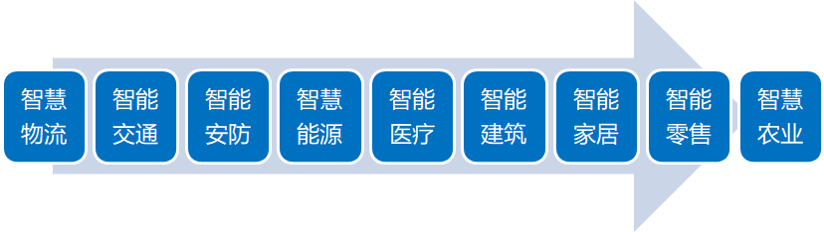

**图1 人工智能应用**

表1 主要课程：

|  |  |
| --- | --- |
| 计算机应用基础 | 计算机组装与维护 |
| Visual Basic语言 | 专业英语 |
| 计算机平面与动画设计 | 计算机网络基础 |
| 数据库的开发与应用 | 广告设计与制作 |
| 网站建设与网页设计 | 多媒体设计与制作 |

。